# 网络数据包分析

1. ARP协议分析

arp发送arp请求到广播地址

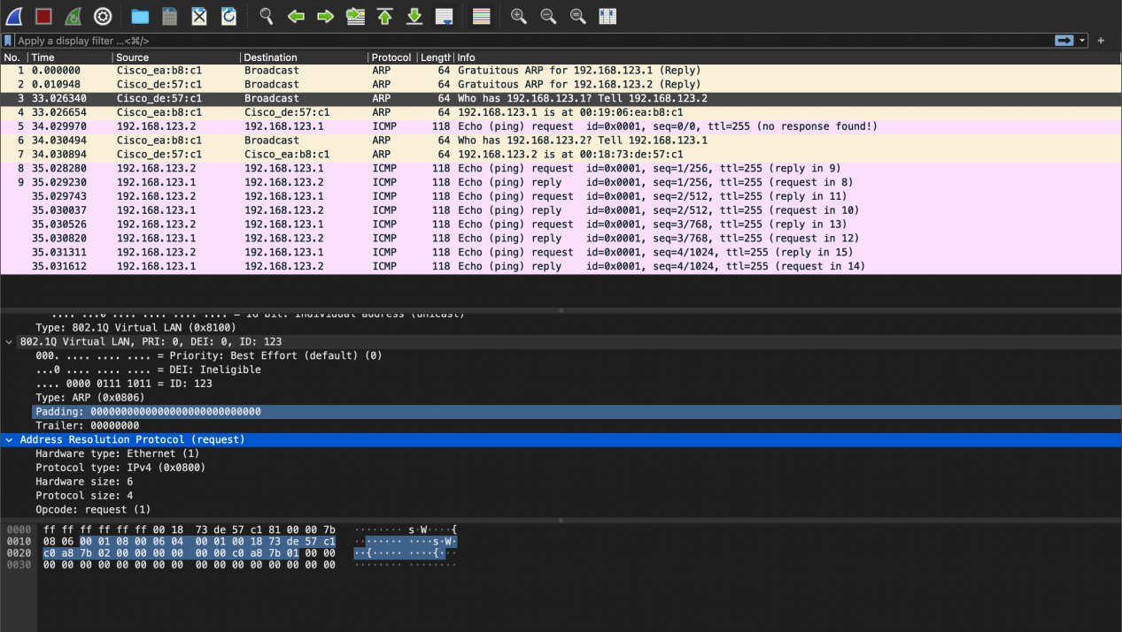

arp协议使用request请求向广播地址发送数据包，请求得到192.168.123.1的mac地址，自己的地址为192.168.123.2

arp接收到正确的mac地址

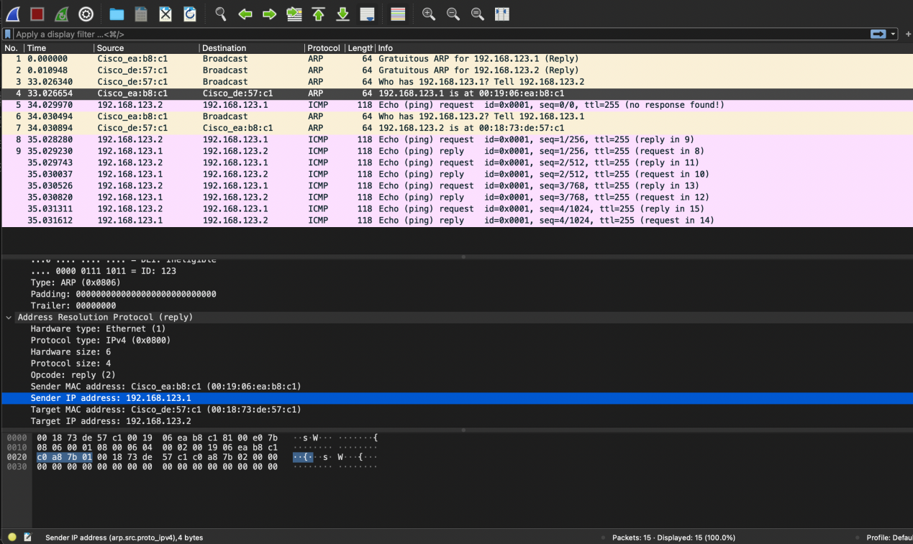

交换机00:19:06:ea:b8:c1告诉192.168.123.2，192.168.123.1的mac地址为00:19:06:ea:b8:c1

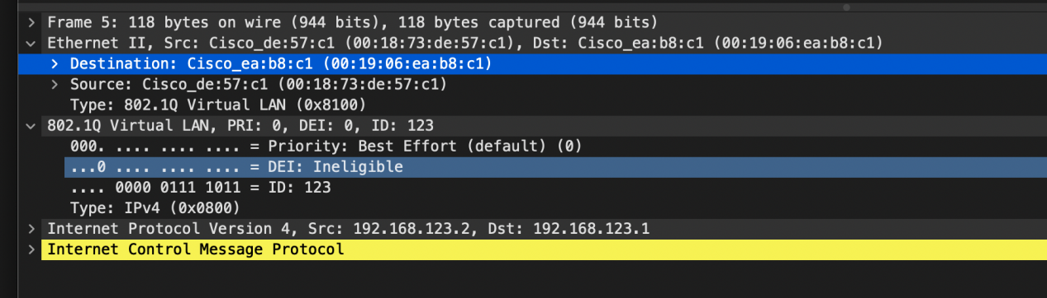

主机192.168.123.2开始ping主机192.168.123.1，但却没有反应，于是重新发起arp广播，最终获取到正确的mac地址，最后ping通。

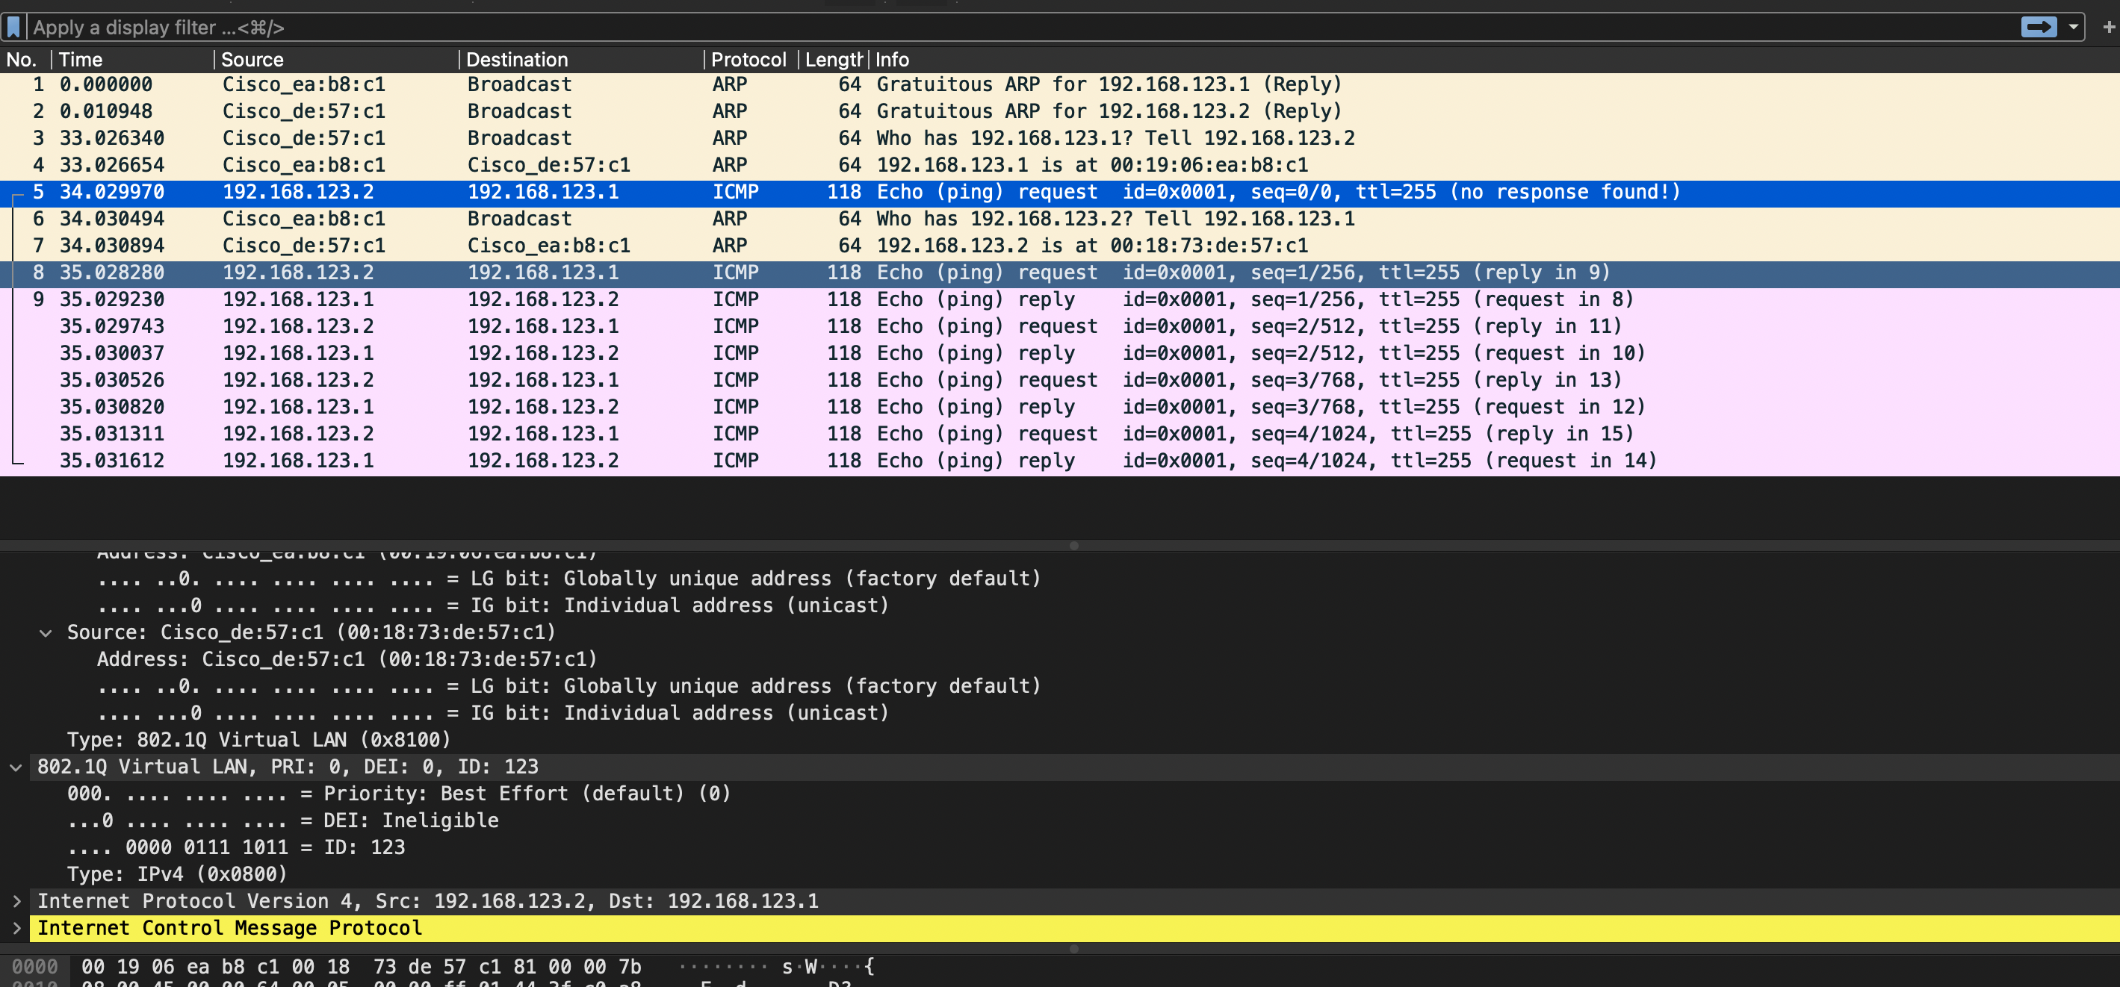

2.

dhcp协议分析

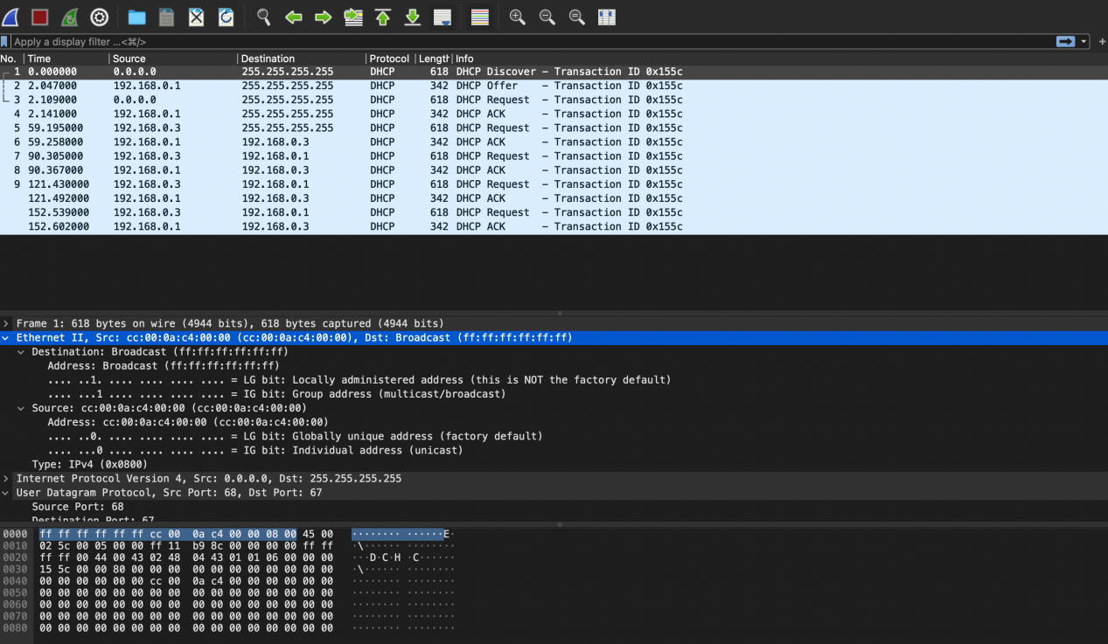

以太网层，源mac地址为本机器地址，目的mac地址为广播地址。

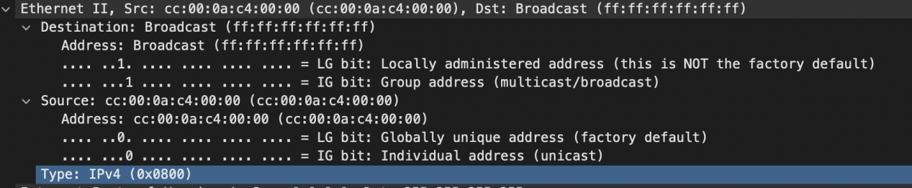

网络层，类型为IPv4，源地址为0.0.0.0表示地址未知，目的地址为255.255.255.255表示广播地址。

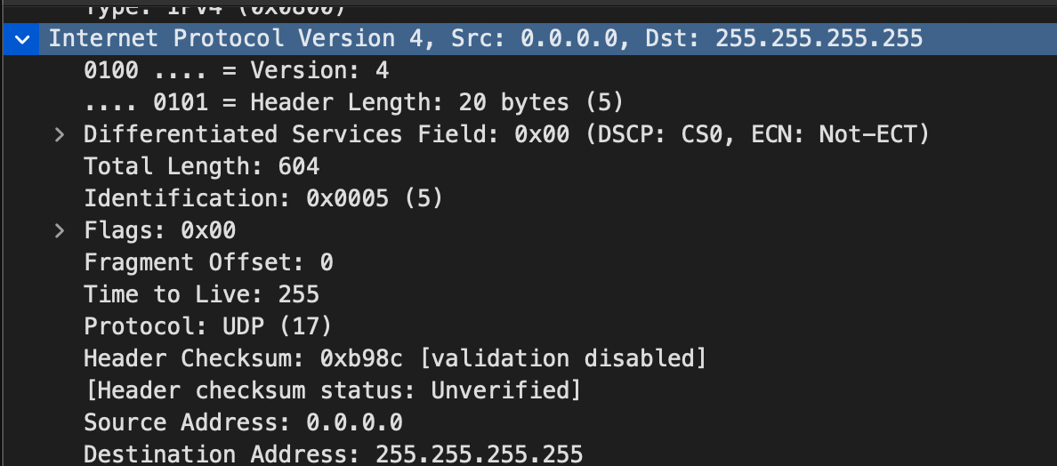

传输层，采用UDP协议，目的端口为67，源端口为68。

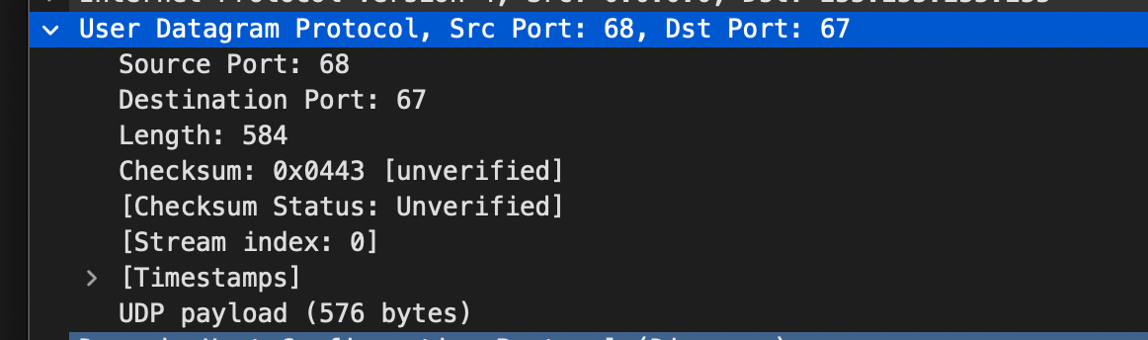

应用层，dhcp类型为discovery，初始地址为0.0.0.0。

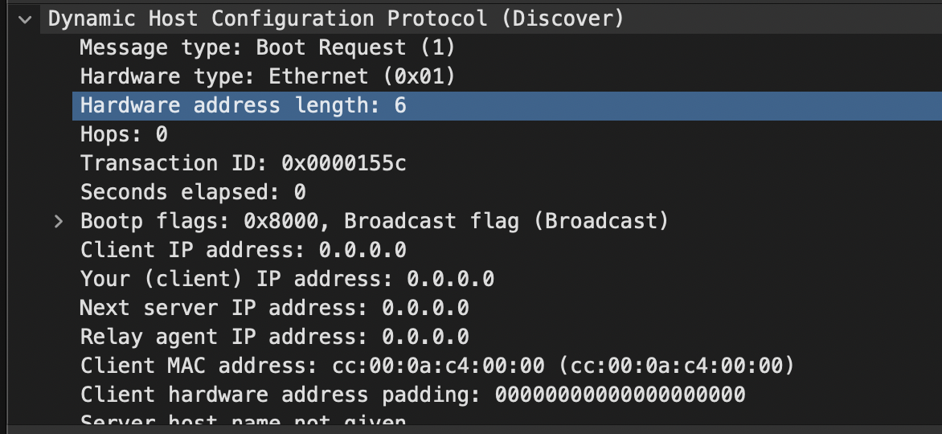

dhcp服务器接收到广播后，返回dhcp reply数据包，该数据包包含了分配了的地址，192.168.0.3

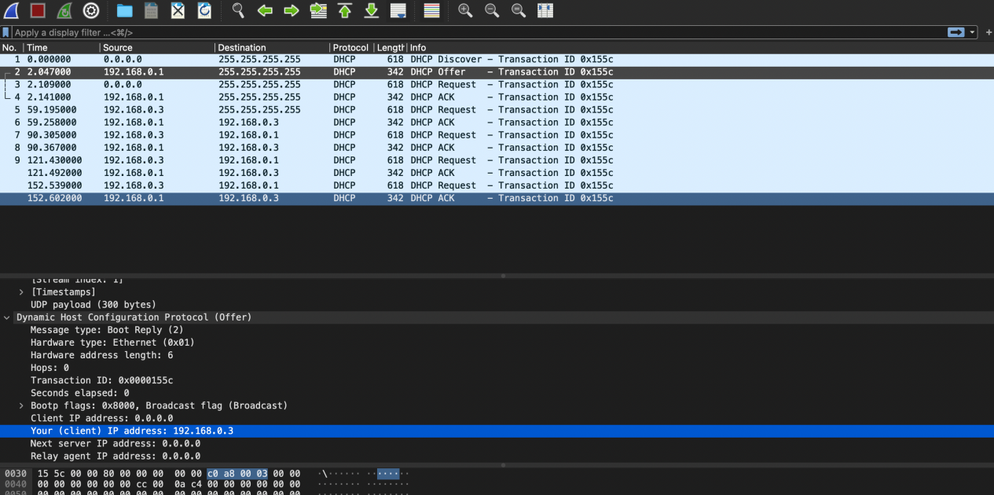

客户机发送dhcp request报文请求使用该ip

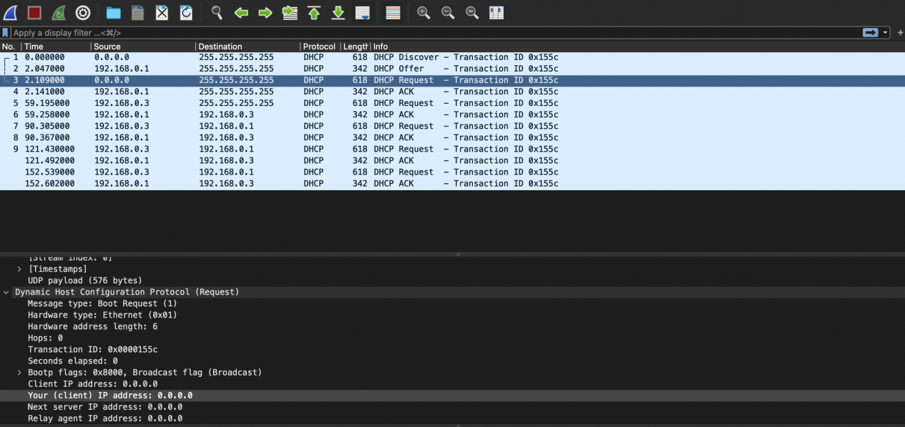

dhcp服务器把IP地址分配给主机

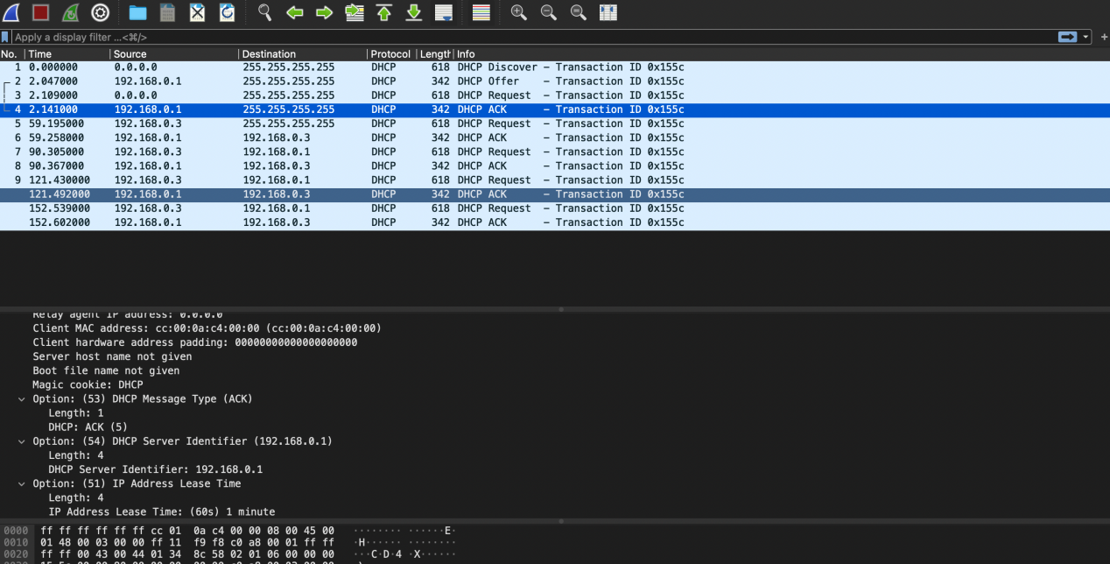

1. dns协议分析

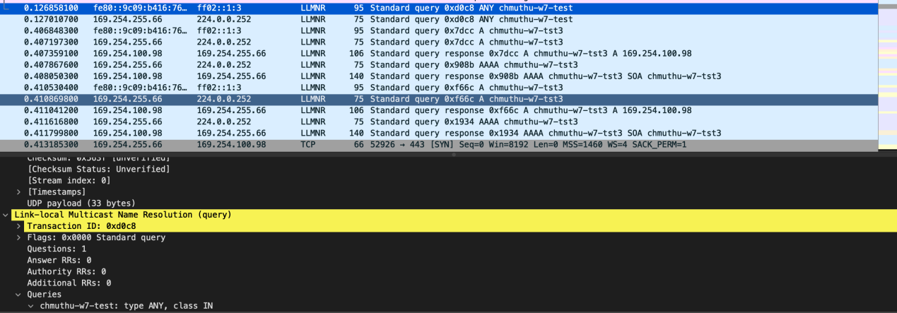

通过迭代查询，查询到最后的目的地址为169.245.100.98.

1. ftp协议分析

ftp连接前的tcp三次握手



服务器准备好接收连接

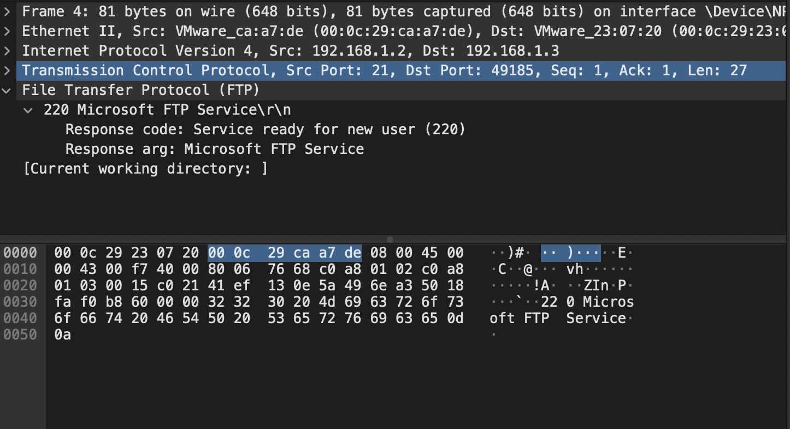

用户输入账号密码，最后连接成功



1. http协议分析

tcp三次握手



使用http协议发起GET请求

客户端下载logo.png

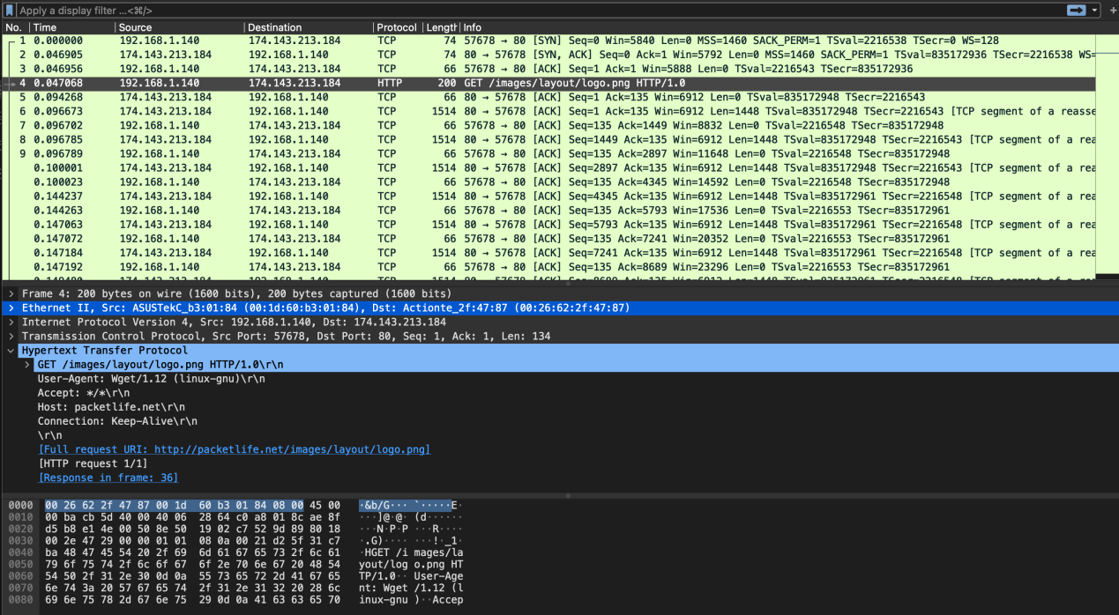

传输完成

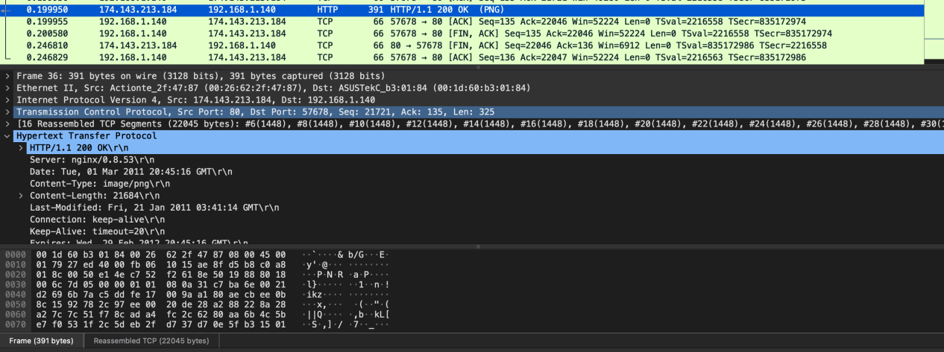

1. https协议分析

客户端发起client hello报文

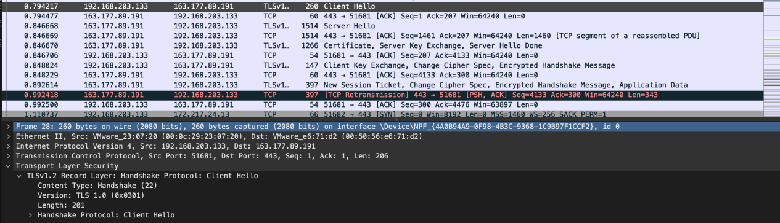

服务器发起server hello报文

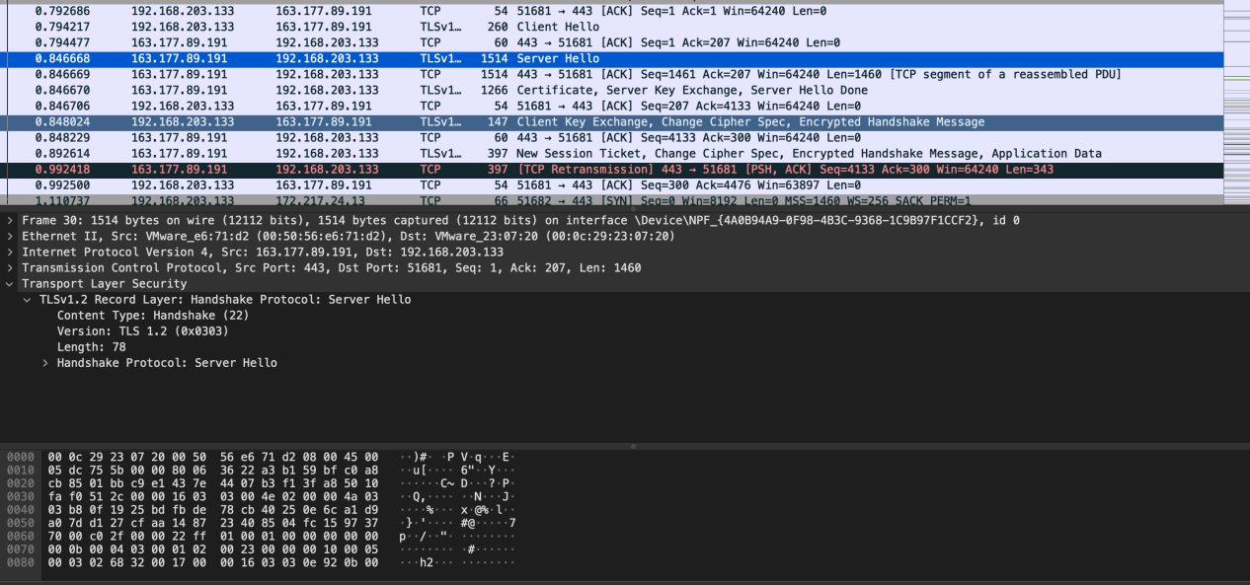

发起钥匙和证书交换

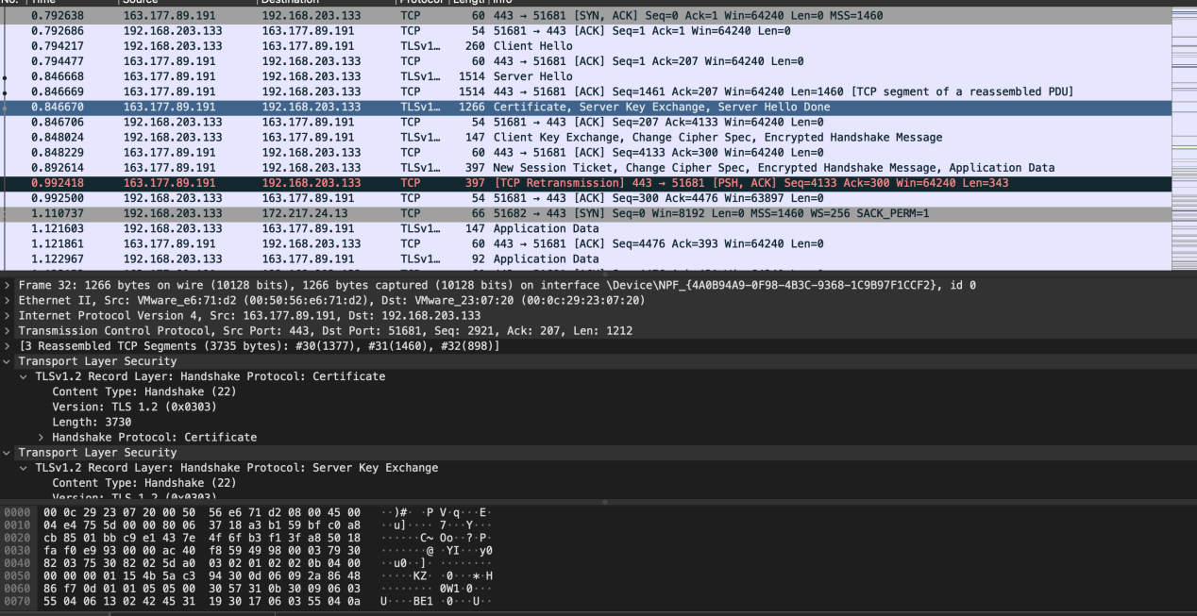

7. icmp协议

192.168.123.2发起icmp request报文到192.168.123.1

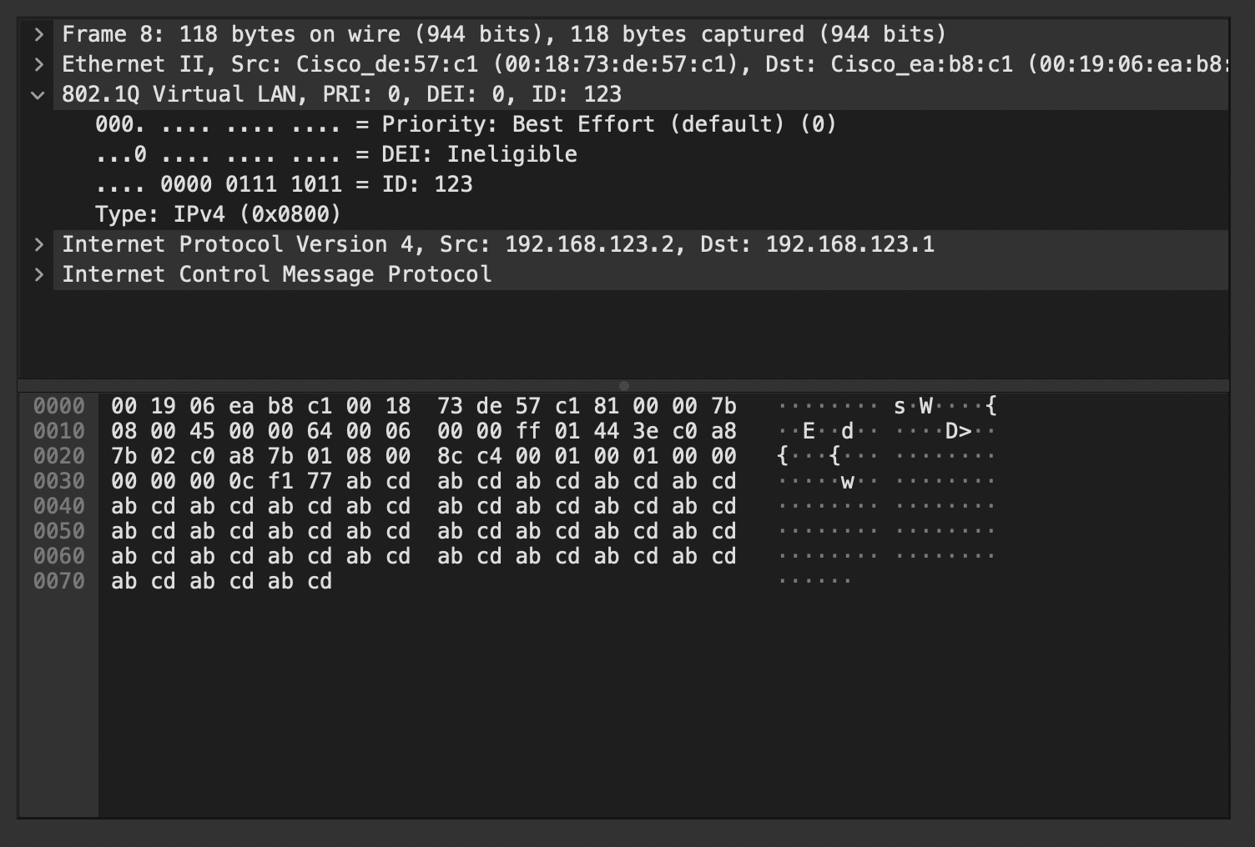

192.168.123.1发起icmp reply报文到192.168.123.2

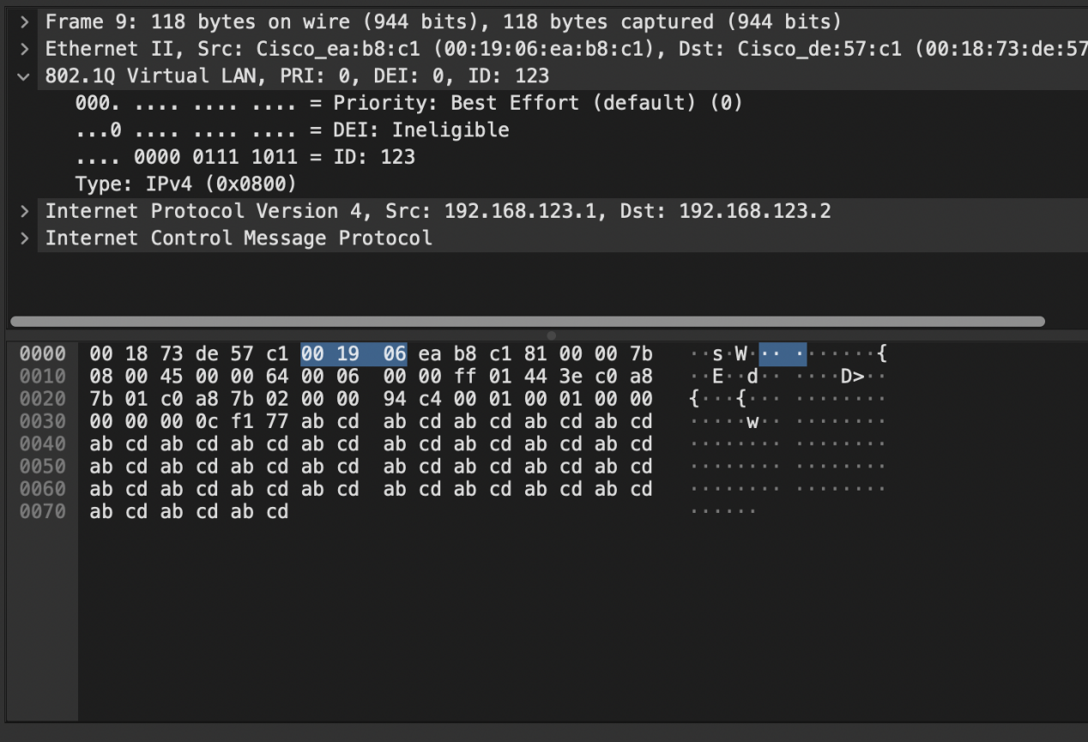

1. IP协议分析

源地址为10.0.0.1，目的地址为10.0.0.2

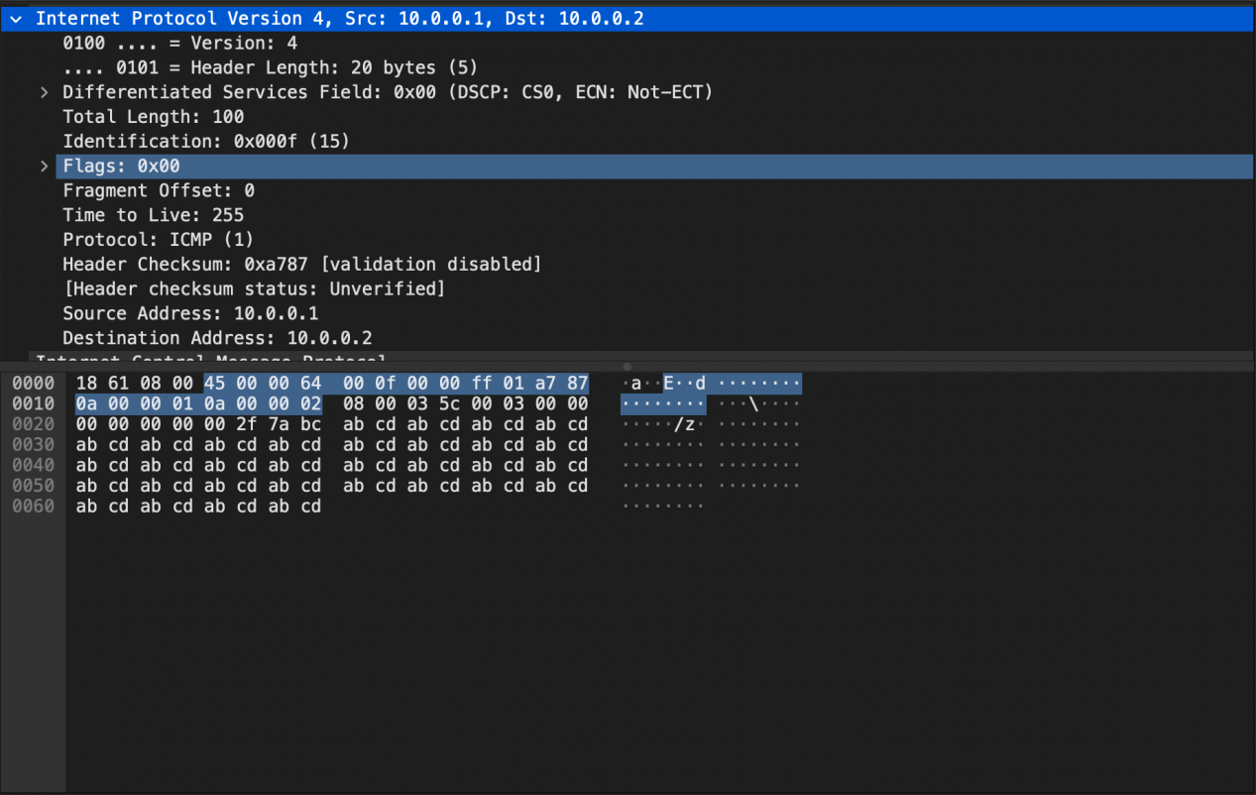

1. TCP协议分析

tcp的三次握手

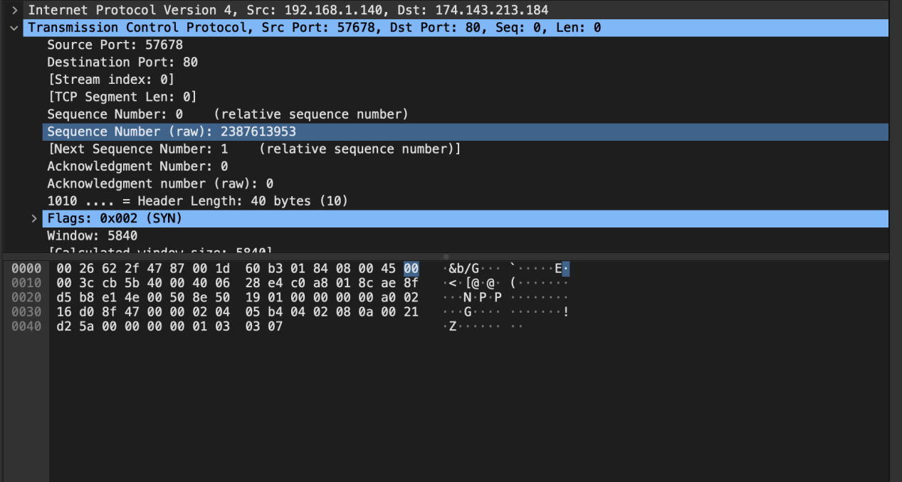

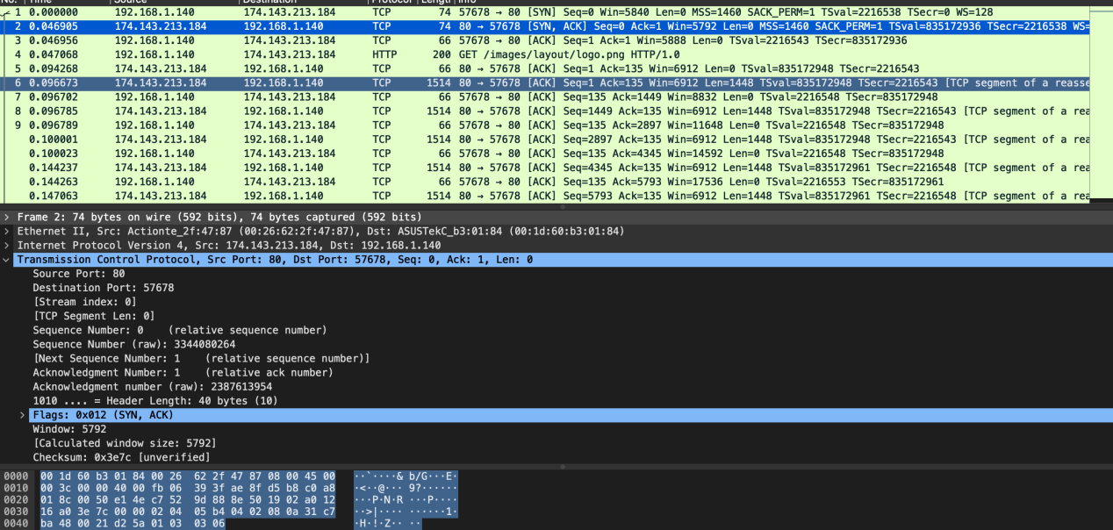

1. TELNET协议分析

前三个数据包进行tcp三次握手

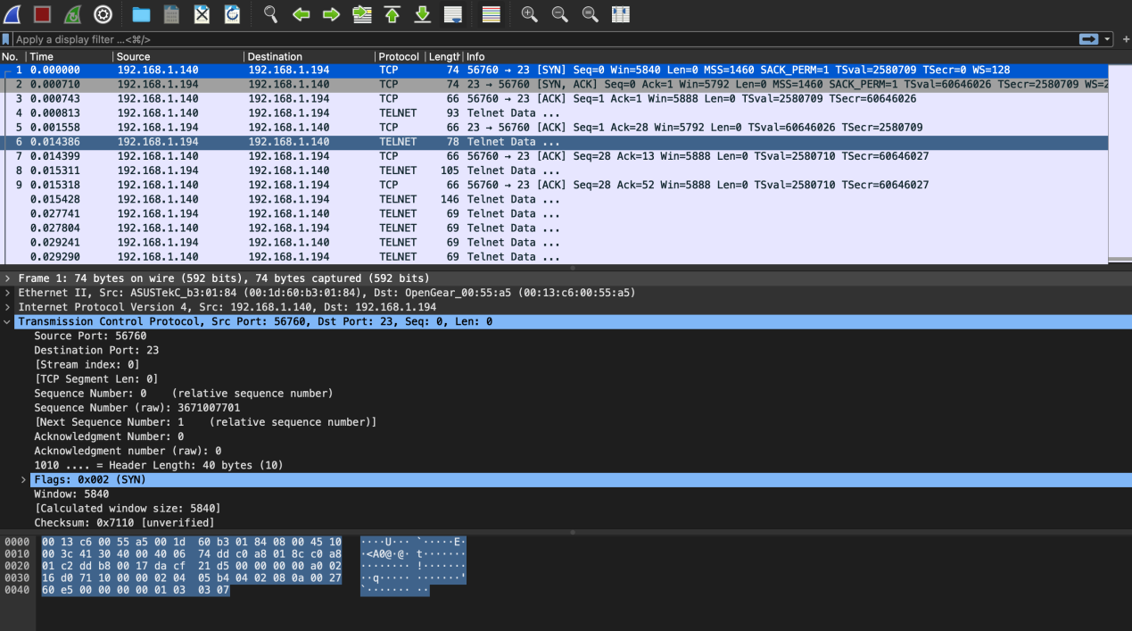

明文传输账号密码

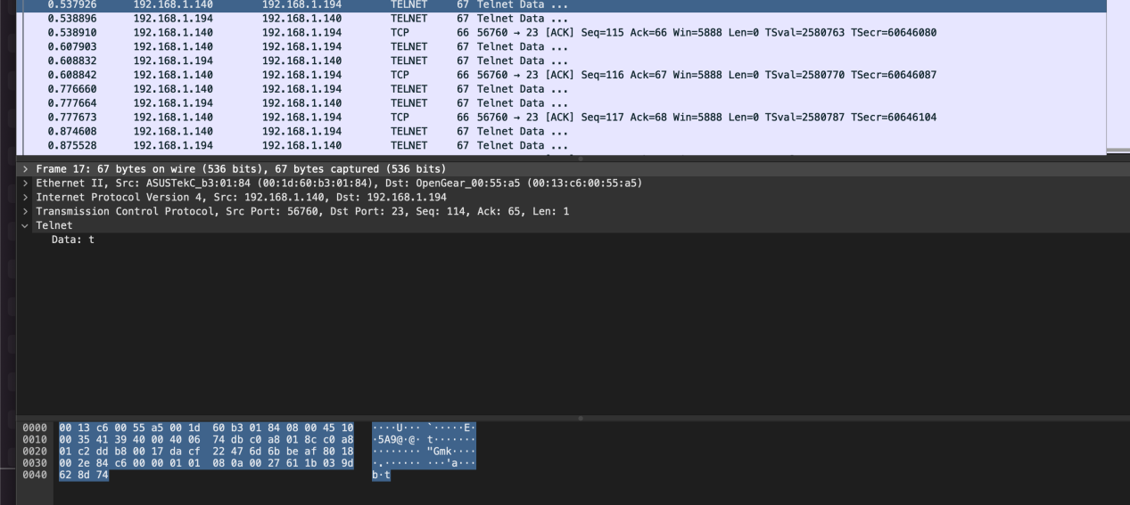

1. UDP协议分析

dhcp使用udp协议进行广播，源端口号为68，目的端口号为76

